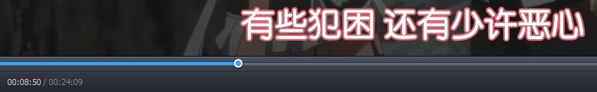  
目眩  
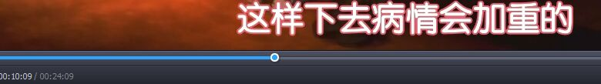  
C:\Users\Ho Man\Documents\Tencent Files\1829693386\Image\Image1\8PN{9G_%9T)}2VUX8EO6MSS.jpg强行看图说话  
这里是「体温を奪われる一方だし」

C:\Users\Ho Man\Documents\Tencent Files\1829693386\Image\Image1\6@`PDA]$2_2@Q$L9Y5QV6_X.jpg  
第一次【见面】。原句不通顺

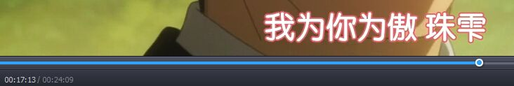  
我【以】你为傲= =改我的稿子反而改错了



这句 一个 【还】 就够了